TỔ XÃ HỘI - TRƯỜNG THCS CỰ KHỐI THỰC HIỆN CHUYÊN ĐỀ CẤP TRƯỜNG MÔN NGỮ VĂN 9

Thực hiện kế hoạch chuyên môn năm học 2018-2019, cũng như để củng cố kiến thức, rèn kĩ năng làm bài và giúp học sinh sẵn sàng bước vào kì thi học kì II, sáng ngày 12/04/2019 tổ Xã hội trường THCS Cự Khối đã thực hiện tiết chuyên đề cấp trường môn Ngữ văn lớp 9 với tiết dạy “Ôn tập học kì II” do cô giáo Phạm Thị Thanh Hoa và tập thể học sinh lớp 9C thực hiện. Đến dự tiết chuyên đề có sự góp mặt của các thầy cô giáo trong BGH và toàn thể giáo viên trong tổ Xã hội.

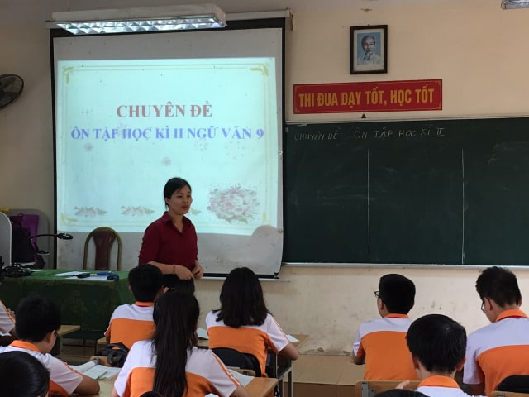
Cô giáo Phạm Thị Thanh Hoa và Chi đội 9C thực hiện chuyên đề
Trong tiết học, các em đã ôn tập toàn bộ phần thơ và truyện Việt Nam hiện đại của học kì II. Đây cũng là những văn bản trọng tâm trong đợt thi vào THPT của sĩ tử lớp 9. Cô giáo đã tổ chức các hoạt động trong tiết học rất phong phú, linh hoạt để các em nắm vững những kiến thức cơ bản về phần văn bản. Học sinh được dẫn dắt, tạo tâm thế cho bài học với những câu hỏi khởi động liên quan đến các văn bản đã học ở nhiều mức độ khác nhau: nêu tên tác giả, tác phẩm, hoàn cảnh sáng tác, cảm thụ chi tiết, hình ảnh, phát hiện những lỗi sai để hoàn thiện bài làm…

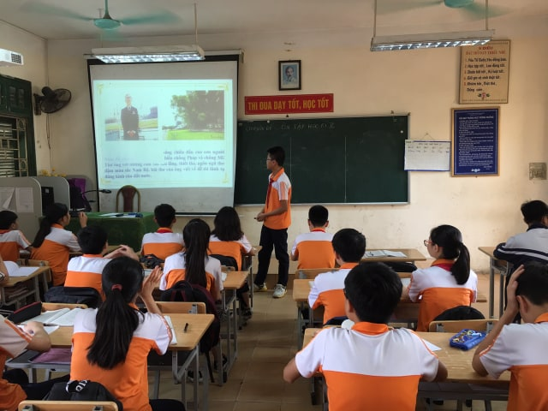
Học sinh tham gia các hoạt động học tập trong tiết học

Hệ thống câu hỏi được đầu tư công phu thể hiện tâm huyết của cô giáo trong quá trình giảng dạy cũng như trong quá trình ôn tập. Cô giáo mong muốn khắc sâu và nâng cao kiến thức cho mọi đối tượng học sinh trong lớp để các em có kiến thức và kỹ năng làm bài. Toàn bộ nội dung của các tác phẩm được hệ thống trên biểu bảng, giáo viên chú trọng để học sinh tự trình bày, nhận xét, phát hiện lỗi sai và rèn kĩ năng làm bài. Vì vậy, đối tượng học sinh trung bình - yếu cũng tỏ ra hào hứng và nắm khá vững cách làm những dạng bài cơ bản để có thể đạt điểm trung bình khá. Các em được luyện tập với cấu trúc đề thi học kì và cũng là đề thi vào THPT với các dạng câu hỏi như phát hiện, tái hiện kiến thức, liên hệ, viết đoạn nghị luận xã hội, nghị luận văn học….
Kết thúc tiết học, Ban giám hiệu nhà trường đã chỉ đạo cho toàn thể giáo viên tổ Xã hội tham dự tiết học, đặc biệt là các thầy cô trong nhóm Văn tổ chức rút kinh nghiệm, khắc phục những thiếu xót, hạn chế và tiếp tục phát huy những ưu điểm nổi bật của tiết ôn tập. Qua tiết dạy, giáo viên đã góp phần làm cho kết quả học tập của học sinh được nâng cao.
Tác giả: Nguyễn Thị Lan Anh

